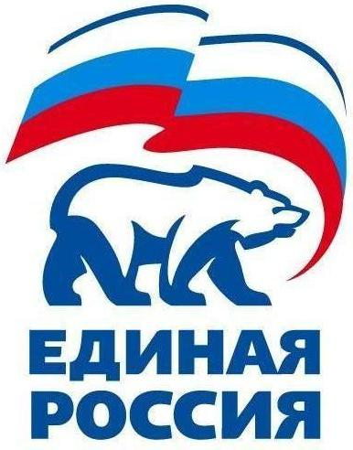
427780, Удмуртская Республика, г.Можга, ул.Наговицына, 52; тел. (34139)4-33-57, е-mail: edrossiya@udm.net

РЕШЕНИЕ № 3.5

Местного политического совета местного отделения Можгинского района
Всероссийской политической партии «ЕДИНАЯ РОССИЯ»

10 апреля 2013 года г. Можга

«О добровольном выходе из членов Всероссийской
политической партии «ЕДИНАЯ РОССИЯ».

Заслушав информацию Руководителя Исполкома местного отделения Можгинского района Партии «ЕДИНАЯ РОССИЯ» Н.П.Городиловой, о поступлении личных письменных заявлений о добровольном выходе из членов Всероссийской политической партии «ЕДИНАЯ РОССИЯ»,
Политсовет решил:

- В соответствии с пунктом 4.3 Устава Всероссийской Политической партии «ЕДИНАЯ РОССИЯ» снять с партийного учета в местном отделении Можгинского района членов Партии:
№п/п | Наименование первичного отделения | ФИО | № партийного билета
1 | ПО «Больничное» | Журавлев  Анатолий Васильевич | 00091283
2 | ПО «Маловаложикьинское» | Алексеева  Любовь Семеновна | 85253621
3 | ПО «Верхнеюринское» | Смирнов Захар Михайлович | 84477929
4 | ПО «Пазяльское» | Селезнев Анатолий Анатольевич | 81552986

- Направить данное решение в Исполком Удмуртского регионального отделения Партии «ЕДИНАЯ РОССИЯ» для внесения соответствующей записи в Единый реестр Партии.

3. Контроль за исполнением настоящего решения возложить на Городилову
Н.П. руководителя Исполкома Местного отделения Можгинского района
Партии «ЕДИНАЯ РОССИЯ»

Секретарь Местного
политического совета А.Н.Вершинин

